Конкурс «Золотое перо “Белой Руси – 2022»

«ЗОЛОТЫЕ БУКВЫ НАШЕЙ ИСТОРИИ»

Категория: «Учащийся»

Эссе

«БЕЗ ИМЕН,
БЕЗ ЖИЗНИ,
БЕЗ ВОЙНЫ…»

Автор:
Щербакова Анастасия Игоревна
учащаяся Филиала учреждения образования «Минский государственный лингвистический университет» «Лингвогуманитарный колледж»

МИНСК
2022

«Без имен, без жизни, без войны»

На протяжении стольких лет мы не перестаем передавать друг другу память о тех временах, когда люди боролись за право жить без войны. Мы знаем о разрушениях и голоде, страданиях и муках, которые переживал каждый человек в те безжалостные годы. Знаем имена храбрейших, чьи самоотверженные поступки бесценны по сей день. Их образы увековечены в виде памятников, мемориалов по всей стране. Однако мы знаем лишь приблизительное количество людей, отдавших жизни за мир, но оставшихся безымянными в забытых могилах. Меня всегда интересовало: кем же были эти люди, которые смогли положить конец сражениям и дали нам шанс построить мирное будущее?
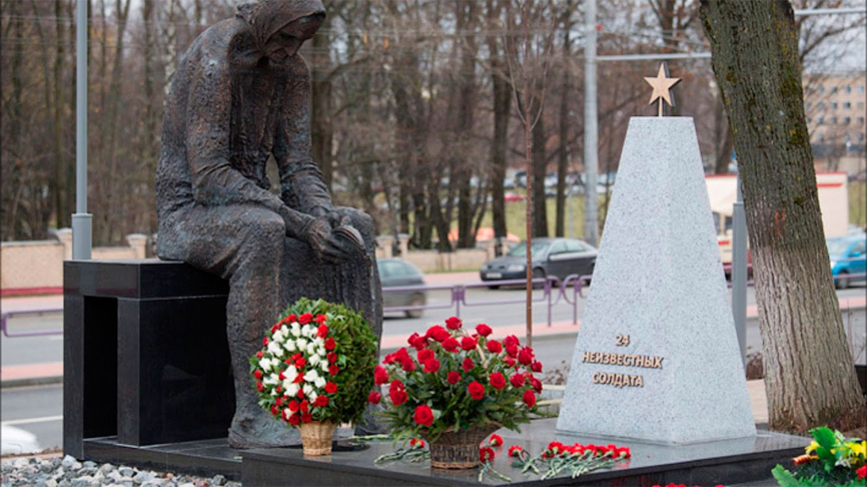
Однажды в своем родном городе Минске я посетила один из символов войны. Мемориал "Память" особенно пленил меня своим трауром и глухой тишиной, которые стеной отделяли это место от уличной суеты. Размещенные там мраморные памятники-звезды с именами погибших солдат и скульптура одиноко скорбящей матери не могли оставить меня равнодушной. Глядя на выгравированные имена воинов, я невольно задумалась о том, какой была их жизнь и как внезапно она оборвалась. Горестно понимать, каково было их семьям и друзьям получать весть о том, что в дорогом человеке они могут увидеть теперь только холодное тело, лежащее гробу. И все же здесь больше всего мне запомнилось и отозвалось в сердце другое. В самом конце мемориального комплекса есть мемориальная плита, надпись на которой гласит – а для меня буквально кричит: "24 неизвестных солдата". Это не просто цифра утраченных жизней – это жестокая правда, которая так часто теряется в наших представлениях о войне.
Мы больше не сможем узнать ни о подвигах, ни об именах этих бойцов. В наших силах лишь догадываться, как они погибли и где их родные дома. Сыновья, которых родители помнят маленьким крохами в пеленках. Братья, с которым в детстве игралось веселее. Мужья или дорогие друзья, которые, словно кусочки пазла, были необходимы своим близким, чтобы обрести целостность. Кем бы ни были эти солдаты: незнакомцами, соседями, членами семьи – они жили среди нас, но рано ушли от нас. Они стояли там, на линии фронта, со страхом или отвагой, хотя совсем недавно даже не представляли, как правильно держать оружие в руках. Я не утверждаю, что не было таких, кто боялся и желал сбежать подальше от этого ужаса. Но все же упорно стою на своем: благодаря тому, что они не поддались слабости, все оказалось не напрасно. А потому они сражались плечом к плечу, одинаково жертвовали своими судьбами для достижения победы. И ведь далеко не каждому удалось сохранить себя как личность в памяти потомков. В качестве примера я бы хотела поделиться короткой историей, которую услышала от дедушки, а он, в свою очередь, узнал ее от своего отца. Мой прадед был связистом на войне, и, чтобы налаживать связь между разными штабами, приходилось чуть ли не под пулями проводить телефонный кабель. Во время своей вылазки под покровом ночи мой прадед Павел попал под обстрел – пришлось искать хоть какое-то убежище. Обнаружив, как он тогда думал, карьер, сразу спрятался внутри. Вот только запах стоял там невыносимый. Вообразите себе: обернувшись, он понял, что вся эта яма заполнена трупами солдат, которых, видимо, сюда скидывали враги. По словам прадедушки, внутри были еще и живые. Те, кто стонал от боли, те, кто, просто просил воды, и те, кто звал по именам, скорее всего, своих родных...
Все эти люди воевали за свою свободу, за свободу ближних, а оказались там, в овраге, который после засыпали землей. Они боролись! Каждый идущий в бой стал одной из капель большого океана, неотъемлемой частью великого целого. Горько осознавать, что для обретения мира понадобилось остановить столько горячих сердец, которые забылись среди бушующих волн этого океана. Их стерли с лица земли, словно их и не было вовсе. Живые мысли, бушующая кровь, свободная душа – а теперь никому не известное тело в грязи. С того момента, как похоронят неузнанного солдата, для многих, к сожалению, он становится лишь цифрой на надгробии. Так ли хорошо мы осознаем, что люди, павшие жертвами войны, – это не образы и не просто слова в учебниках по истории?
В сотнях братских могил на территории только нашей страны лежит столько погибших, что даже представить тяжело. В одной из таких могил на улице Толбухина похоронено больше десяти тысяч человек. Кровь застывает в жилах, когда я понимаю, что́ на самом деле стоит за этим числом. Ведь это самые простые жители, оторванные от всего, чем дорожили. Люди, за плечами которых были самые разные таланты, воспоминания, идеи. Они не могли знать, что в будущем их имена потеряются в крови и костях. Но именно ценой каждой прерванной жизни, той самой "единицы" среди не только этой тысячи, но и остальных миллионов погибших, я родилась в свободной стране и сейчас могу писать о победе в Великой Отечественной войне.
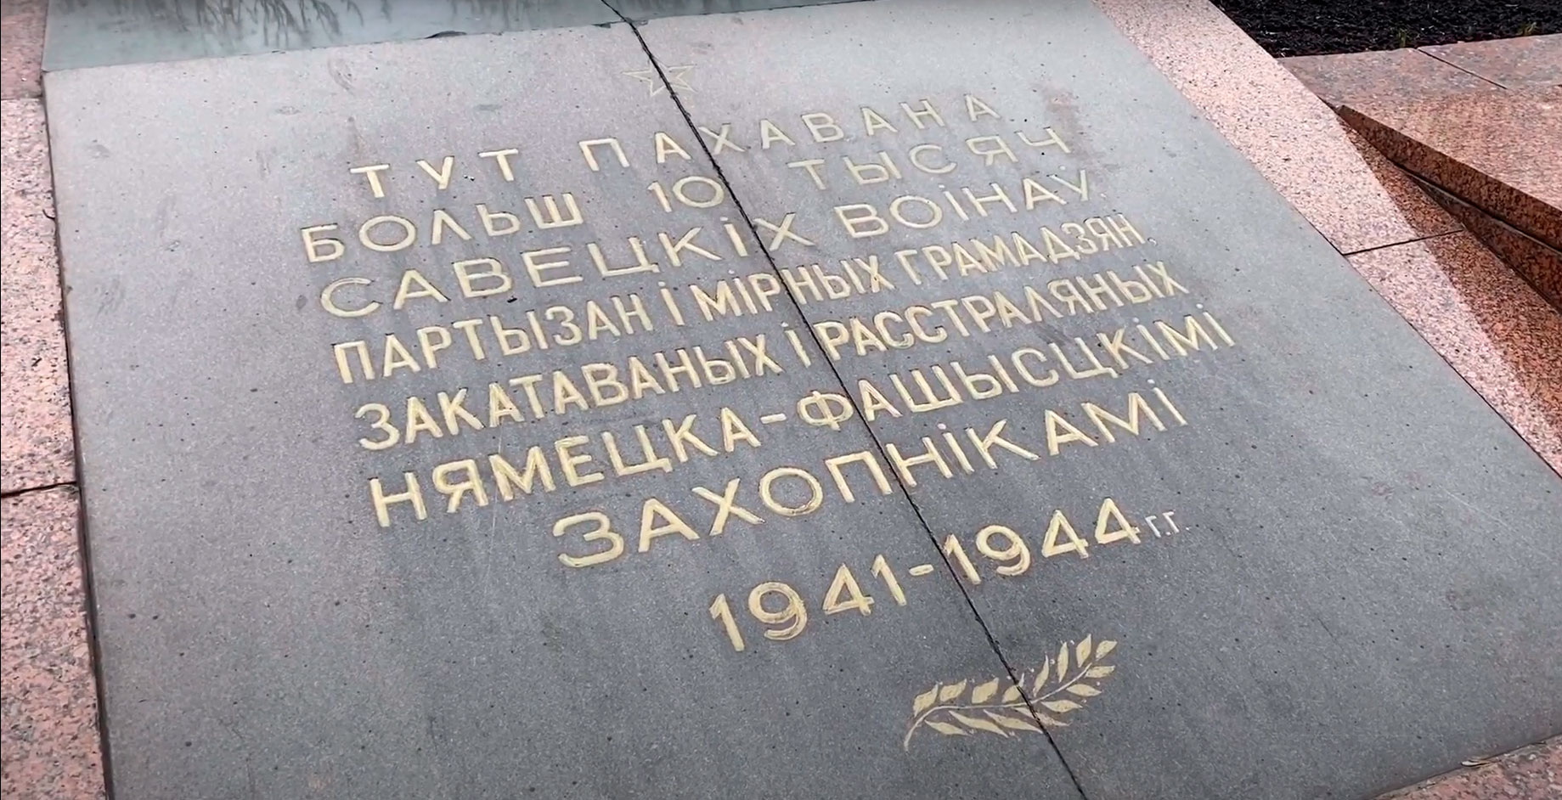
Да, я все еще не знаю лиц и имен этих людей, но осознаю ту ответственность за сохранение мира, в котором они позволили мне жить. Я считаю, что победа крепко держится на плечах тех, кто отдал себя в боях ради мирной жизни других. И все, что осталось у нас – лишь воспоминания и числа на могилах. Война не выбирает, кому вручить медаль, а кого оставить под землей. Но мы можем решить, каким образом будем жить дальше, как сохраним память о людях, потерявших имена, и какой смысл дадим их жертвам.

